景德镇市昌江区吕蒙乡2024年度部门决算

目 录

第一部分 景德镇市昌江区吕蒙乡概况

一、部门主要职责

二、机构设置及人员情况

第二部分 2024年度部门决算表

一、收入支出决算总表

二、收入决算表

三、支出决算表

四、财政拨款收入支出决算总表

五、一般公共预算财政拨款支出决算表

六、一般公共预算财政拨款基本支出决算表

七、政府性基金预算财政拨款收入支出决算表

八、国有资本经营预算财政拨款支出决算表

九、财政拨款“三公”经费支出决算表

十、国有资产占用情况表

第三部分 2024年度部门决算情况说明

一、收入决算情况说明

二、支出决算情况说明

三、财政拨款支出决算情况说明

四、一般公共预算财政拨款基本支出决算情况说明

五、财政拨款“三公”经费支出决算情况说明

六、机关运行经费支出情况说明

七、政府采购支出情况说明

八、国有资产占用情况说明

九、预算绩效情况说明

第四部分 名词解释

注：本报告因金额单位转换原因可能存在尾数误差。

第一部分 景德镇市昌江区吕蒙乡概况

一、部门主要职责
（一）中共吕蒙街道工作委员会领导本辖区经济、政治、文化、社会、生态文明建设等各项工作和基层社会治理；吕蒙街道办事处依法行使政府管理和服务职能。主要职责是：
（一）加强党的建设。落实基层党建工作责任制，全面加强党对各领域各方面工作的领导，着力夯实基层基础，切实抓好本区域党组织建设。
（二）统筹区域发展。贯彻落实上级重大决策和建设规划，研究制定并组织实施本区域中长期发展规划和年度计划，全面实施区域振兴战略，统筹推进经济社会全面发展。
（三）实施公共管理。负责辖区综合性管理工作，承担组织领导和综合协调辖区社会管理、生态环境保护、市场监管、人口管理等工作。
（四）组织公共服务。组织实施与群众生活密切相关的各项公共服务，落实人力资源和社会保障、民政、教育、科技、文化、体育、卫生健康等领域和退役军人、妇女儿童、老年人、残疾人等方面的相关政策，不断提高公共服务质量。
（五）维护公共安全。负责辖区内应急管理工作，构建公共安全防控体系，建立应对突发紧急事件的处理预案。
（六）贯彻执行相关法律法规，落实党和国家的方针、政策，承担上级交办的其他事项。

二、机构设置及人员情况
纳入本套部门决算汇编范围的单位共1个，包括：
序号 | 单位名称 | 预算级次
1 | 景德镇市昌江区吕蒙乡 | 乡级
景德镇市昌江区吕蒙乡（本级）设立 8 个内设机构，分别是：经济发展和财政办公室、乡党政办公室、乡社会治理办公室、乡社会事务办公室、敬老院、乡便民服务中心、综合执法队办公室、农业农村工作办公室。
本部门年末在职人员138人，离退休人员0人（不含由养老保险基金发放养老金的离退休人员），其他人员100人。由养老保险基金发放养老金的离退休人员11人。

第二部分 2024年度部门决算表

收入支出决算总表
公开01表
部门：景德镇市昌江区吕蒙乡 | 2024年度 | 金额单位：万元

收入 |  |  | 支出
项 目 | 行次 | 决算数 | 项目（按功能分类） | 行次 | 决算数
栏 次 |  | 1 | 栏 次 |  | 2
一、一般公共预算财政拨款收入 | 1 | 4724.26 | 一、一般公共服务支出 | 32 | 5043.91
二、政府性基金预算财政拨款收入 | 2 |  | 二、外交支出 | 33
三、国有资本经营预算财政拨款收入 | 3 |  | 三、国防支出 | 34
四、上级补助收入 | 4 |  | 四、公共安全支出 | 35
五、事业收入 | 5 |  | 五、教育支出 | 36
六、经营收入 | 6 |  | 六、科学技术支出 | 37
七、附属单位上缴收入 | 7 |  | 七、文化旅游体育与传媒支出 | 38
八、其他收入 | 8 | 743.31 | 八、社会保障和就业支出 | 39 | 49.54
 | 9 |  | 九、卫生健康支出 | 40 | 24.15
 | 10 |  | 十、节能环保支出 | 41 | 0
 | 11 |  | 十一、城乡社区支出 | 42 | 20.00
 | 12 |  | 十二、农林水支出 | 43 | 285.57
 | 13 |  | 十三、交通运输支出 | 44
 | 14 |  | 十四、资源勘探工业信息等支出 | 45
 | 15 |  | 十五、商业服务业等支出 | 46
 | 16 |  | 十六、金融支出 | 47
 | 17 |  | 十七、援助其他地区支出 | 48
 | 18 |  | 十八、自然资源海洋气象等支出 | 49
 | 19 |  | 十九、住房保障支出 | 50 | 37.16
 | 20 |  | 二十、粮油物资储备支出 | 51
 | 21 |  | 二十一、国有资本经营预算支出 | 52
 | 22 |  | 二十二、灾害防治及应急管理支出 | 53 | 7.00
 | 23 |  | 二十三、其他支出 | 54 | 0.24
 | 24 |  | 二十四、债务还本支出 | 55
 | 25 |  | 二十五、债务付息支出 | 56
 | 26 |  | 二十六、抗疫特别国债安排的支出 | 57
本年收入合计 | 27 | 5467.57 | 本年支出合计 | 58 | 5467.57
使用非财政拨款结余 | 28 |  | 结余分配 | 59
年初结转和结余 | 29 |  | 年末结转和结余 | 60
 | 30 |  |  | 61
总计 | 31 | 5467.57 | 总计 | 62 | 5467.57
注：本套报表金额单位转换时可能存在尾数误差。

收入决算表
公开02表
部门：景德镇市昌江区吕蒙乡 | 2024年度 | 金额单位：万元

项 目 |  |  |  | 本年收入合计 | 财政拨款收入 | 上级补助收入 | 事业收入 | 经营收入 | 附属单位上缴收入 | 其他收入
支出功能分类科目编码 |  |  | 科目名称
类 | 款 | 项 | 栏次 | 1 | 2 | 3 | 4 | 5 | 6 | 7
类 | 款 | 项 | 合计 | 5467.57 | 4724.26 |  |  |  |  | 743.31
201 |  |  | 一般公共服务支出 | 5043.91 | 4300.6 |  |  |  |  | 743.31
20103 |  |  | 政府办公厅（室）及相关机构事务 | 5043.91 | 4300.6 |  |  |  |  | 743.31
2010301 |  |  | 行政运行 | 1505.18 | 761.87 |  |  |  |  | 743.31
2010302 |  |  | 一般行政管理事务 | 701.14 | 701.14
2010399 |  |  | 其他政府办公厅（室）及相关机构事务支出 | 2837.59 | 2837.59
208 |  |  | 社会保障和就业支出 | 49.54 | 49.54
20805 |  |  | 行政事业单位养老支出 | 49.54 | 49.54
2080505 |  |  | 机关事业单位基本养老保险缴费支出 | 49.54 | 49.54
210 |  |  | 卫生健康支出 | 24.15 | 24.15
21011 |  |  | 行政事业单位医疗 | 24.15 | 24.15
2101101 |  |  | 行政单位医疗 | 22.6 | 22.6
2101199 |  |  | 其他行政事业单位医疗支出 | 1.55 | 1.55
212 |  |  | 城乡社区支出 | 20.00 | 20.00
21201 |  |  | 城乡社区管理事务 | 20.00 | 20.00
2120102 |  |  | 一般行政管理事务 | 20.00 | 20.00
213 |  |  | 农林水支出 | 285.57 | 285.57
21301 |  |  | 农业农村 | 275.78 | 275.78
2130102 |  |  | 一般行政管理事务 | 169.78 | 169.78
2130126 |  |  | 农村社会事业 | 6.00 | 6.00
2130199 |  |  | 其他农林水支出 | 100.00 | 100.00
21302 |  |  | 农林水支出林业和草原 | 9.79 | 9.79
2130209 |  |  | 森林生态效益补偿 | 9.79 | 9.79
221 |  |  | 住房保障支出 | 37.16 | 37.16
22102 |  |  | 住房改革支出 | 37.16 | 37.16
2210201 |  |  | 住房公积金 | 37.16 | 37.16
224 |  |  | 蔡海防治及应急管理支出 | 7.00 | 7.00
22401 |  |  | 应急管理事务 | 7.00 | 7.00
2240108 |  |  | 应急救援 | 7.00 | 7.00
229 |  |  | 其他支出 | 0.24 | 0.24
22999 |  |  | 其他支出 | 0.24 | 0.24
2299999 |  |  | 其他支出 | 0.24 | 0.24
注：本表反映部门（单位）本年度取得的各项收入情况。

支出决算表
公开03表
部门：景德镇市昌江区吕蒙乡 | 2024年度 | 金额单位：万元

项 目 |  |  |  | 本年支出合计 | 基本支出 | 项目支出 | 上缴上级支出 | 经营支出 | 对附属单位补助支出
支出功能分类科目编码 |  |  | 科目名称
类 | 款 | 项 | 栏次 | 1 | 2 | 3 | 4 | 5 | 6
类 | 款 | 项 | 合计 | 5467.57 | 1943.06 | 3524.51
201 |  |  | 一般公共服务支出 | 5043.91 | 1832.21 | 3211.7
20103 |  |  | 政府办公厅（室）及相关机构事务 | 5043.91 | 1832.21 | 3211.7
2010301 |  |  | 行政运行 | 1505.18 | 1505.18
2010302 |  |  | 一般行政管理事务 | 701.14 | 7.5 | 693.64
2010399 |  |  | 其他政府办公厅（室）及相关机构事务支出 | 2837.59 | 319.53 | 2518.06
208 |  |  | 社会保障和就业支出 | 49.54 | 49.54
20805 |  |  | 行政事业单位养老支出 | 49.54 | 49.54
2080505 |  |  | 机关事业单位基本养老保险缴费支出 | 49.54 | 49.54
210 |  |  | 卫生健康支出 | 24.15 | 24.15
21011 |  |  | 行政事业单位医疗 | 24.15 | 24.15
2101101 |  |  | 行政单位医疗 | 22.6 | 22.6
2101199 |  |  | 其他行政事业单位医疗支出 | 1.55 | 1.55
212 |  |  | 城乡社区支出 | 20.00 |  | 20.00
21201 |  |  | 城乡社区管理事务 | 20.00 |  | 20.00
2120102 |  |  | 一般行政管理事务 | 20.00 |  | 20.00
213 |  |  | 农林水支出 | 285.57 |  | 285.57
21301 |  |  | 农业农村 | 275.78 |  | 275.78
2130102 |  |  | 一般行政管理事务 | 169.78 |  | 169.78
2130126 |  |  | 农村社会事业 | 6.00 |  | 6.00
2130199 |  |  | 其他农林水支出 | 100.00 |  | 100.00
21302 |  |  | 农林水支出林业和草原 | 9.79 |  | 9.79
2130209 |  |  | 森林生态效益补偿 | 9.79 |  | 9.79
221 |  |  | 住房保障支出 | 37.16 | 37.16
22102 |  |  | 住房改革支出 | 37.16 | 37.16
2210201 |  |  | 住房公积金 | 37.16 | 37.16
224 |  |  | 蔡海防治及应急管理支出 | 7.00 |  | 7.00
22401 |  |  | 应急管理事务 | 7.00 |  | 7.00
2240108 |  |  | 应急救援 | 7.00 |  | 7.00
229 |  |  | 其他支出 | 0.24 |  | 0.24
22999 |  |  | 其他支出 | 0.24 |  | 0.24
2299999 |  |  | 其他支出 | 0.24 |  | 0.24
注：本表反映部门（单位）本年度各项支出情况。

财政拨款收入支出决算总表
公开04表
部门：景德镇市昌江区吕蒙乡 | 2024年度 | 金额单位：万元

收 入 |  |  | 支 出
项 目 | 行次 | 决算数 | 项目（按功能分类） | 行次 | 小计 | 一般公共预算财政拨款 | 政府性基金预算财政拨款 | 国有资本经营预算财政拨款
栏 次 |  | 1 | 栏 次 |  | 2 | 3 | 4 | 5
一、一般公共预算财政拨款 | 1 | 4724.26 | 一、一般公共服务支出 | 33 | 4300.6 | 4300.6
二、政府性基金预算财政拨款 | 2 |  | 二、外交支出 | 34
三、国有资本经营预算财政拨款 | 3 |  | 三、国防支出 | 35
 | 4 |  | 四、公共安全支出 | 36
 | 5 |  | 五、教育支出 | 37
 | 6 |  | 六、科学技术支出 | 38
 | 7 |  | 七、文化旅游体育与传媒支出 | 39
 | 8 |  | 八、社会保障和就业支出 | 40 | 49.54 | 49.54
 | 9 |  | 九、卫生健康支出 | 41 | 24.15 | 24.15
 | 10 |  | 十、节能环保支出 | 42
 | 11 |  | 十一、城乡社区支出 | 43 | 20 | 20
 | 12 |  | 十二、农林水支出 | 44 | 285.57 | 285.57
 | 13 |  | 十三、交通运输支出 | 45
 | 14 |  | 十四、资源勘探工业信息等支出 | 46
 | 15 |  | 十五、商业服务业等支出 | 47
 | 16 |  | 十六、金融支出 | 48
 | 17 |  | 十七、援助其他地区支出 | 49
 | 18 |  | 十八、自然资源海洋气象等支出 | 50
 | 19 |  | 十九、住房保障支出 | 51 | 37.16 | 37.16
 | 20 |  | 二十、粮油物资储备支出 | 52
 | 21 |  | 二十一、国有资本经营预算支出 | 53
 | 22 |  | 二十二、灾害防治及应急管理支出 | 54 | 7.00 | 7.00
 | 23 |  | 二十三、其他支出 | 55 | 0.24 | 0.24
 | 24 |  | 二十四、债务还本支出 | 56
 | 25 |  | 二十五、债务付息支出 | 57
 | 26 |  | 二十六、抗疫特别国债安排的支出 | 58
本年收入合计 | 27 | 4724.26 | 本年支出合计 | 59 | 4724.26 | 4724.26
年初财政拨款结转和结余 | 28 |  | 年末财政拨款结转和结余 | 60
一、一般公共预算财政拨款 | 29 |  |  | 61
二、政府性基金预算财政拨款 | 30 |  |  | 62
三、国有资本经营预算财政拨款 | 31 |  |  | 63
总计 | 32 | 4724.26 | 总计 | 64 | 4724.26 | 4724.26
注：本表反映部门(单位)本年度一般公共预算财政拨款、政府性基金预算财政拨款和国有资本经营预算财政拨款的总收支和年末结转结余情况。

一般公共预算财政拨款支出决算表
公开05表
单位：景德镇市昌江区吕蒙乡政府办 | 2024年度 | 金额单位：万元

项 目 |  |  |  | 本年支出合计 | 基本支出 | 项目支出
支出功能分类科目编码 |  |  | 科目名称 | 本年支出合计 | 基本支出 | 项目支出
类 | 款 | 项 | 栏次 | 1 | 2 | 3
类 | 款 | 项 | 合计 | 4,724.26 | 1,199.75 | 3,524.51
201 |  |  | 一般公共服务支出 | 4,300.59 | 1,088.90 | 3,211.69
20103 |  |  | 政府办公厅（室）及相关机构事务 | 4,300.59 | 1,088.90 | 3,211.69
2010301 |  |  | 行政运行 | 761.87 | 761.87
2010302 |  |  | 一般行政管理事务 | 701.14 | 7.50 | 693.64
2010399 |  |  | 其他政府办公厅（室）及相关机构事务支出 | 2,837.59 | 319.53 | 2,518.06
208 |  |  | 社会保障和就业支出 | 49.54 | 49.54
20805 |  |  | 行政事业单位养老支出 | 49.54 | 49.54
2080505 |  |  | 机关事业单位基本养老保险缴费支出 | 49.54 | 49.54
210 |  |  | 卫生健康支出 | 24.15 | 24.15
21011 |  |  | 行政事业单位医疗 | 24.15 | 24.15
2101101 |  |  | 行政单位医疗 | 22.60 | 22.60
2101199 |  |  | 其他行政事业单位医疗支出 | 1.55 | 1.55
212 |  |  | 城乡社区支出 | 20.00 |  | 20.00
21201 |  |  | 城乡社区管理事务 | 20.00 |  | 20.00
2120102 |  |  | 一般行政管理事务 | 20.00 |  | 20.00
213 |  |  | 农林水支出 | 285.57 |  | 285.57
21301 |  |  | 农业农村 | 275.78 |  | 275.78
2130102 |  |  | 一般行政管理事务 | 169.78 |  | 169.78
2130126 |  |  | 农村社会事业 | 6.00 |  | 6.00
2130199 |  |  | 其他农业农村支出 | 100.00 |  | 100.00
21302 |  |  | 林业和草原 | 9.79 |  | 9.79
2130209 |  |  | 森林生态效益补偿 | 9.79 |  | 9.79
221 |  |  | 住房保障支出 | 37.16 | 37.16
22102 |  |  | 住房改革支出 | 37.16 | 37.16
2210201 |  |  | 住房公积金 | 37.16 | 37.16
224 |  |  | 灾害防治及应急管理支出 | 7.00 |  | 7.00
22401 |  |  | 应急管理事务 | 7.00 |  | 7.00
2240108 |  |  | 应急救援 | 7.00 |  | 7.00
229 |  |  | 其他支出 | 0.24 |  | 0.24
22999 |  |  | 其他支出 | 0.24 |  | 0.24
2299999 |  |  | 其他支出 | 0.24 |  | 0.24
注：本表反映部门(单位)本年度一般公共预算财政拨款支出情况。

一般公共预算财政拨款基本支出决算表
公开06表
单位：景德镇市昌江区吕蒙乡政府办 | 2024年度 | 金额单位：万元

人员经费 |  |  | 公用经费
经济分类科目编码 | 科目名称 | 金额 | 经济分类科目编码 | 科目名称 | 金额 | 经济分类科目编码 | 科目名称 | 金额
301 | 工资福利支出 | 1,171.02 | 302 | 商品和服务支出 | 24.67 | 307 | 债务利息及费用支出 | 0.00
30101 | 基本工资 | 390.78 | 30201 | 办公费 | 0.89 | 30701 | 国内债务付息 | 0.00
30102 | 津贴补贴 | 94.87 | 30202 | 印刷费 | 0.25 | 30702 | 国外债务付息 | 0.00
30103 | 奖金 | 13.49 | 30203 | 咨询费 | 0.01 | 30703 | 国内债务发行费用 | 0.00
30106 | 伙食补助费 | 22.37 | 30204 | 手续费 | 0.00 | 30704 | 国外债务发行费用 | 0.00
30107 | 绩效工资 | 79.16 | 30205 | 水费 | 1.18 | 310 | 资本性支出 | 0.00
30108 | 机关事业单位基本养老保险缴费 | 61.59 | 30206 | 电费 | 6.91 | 31001 | 房屋建筑物购建 | 0.00
30109 | 职业年金缴费 | 10.39 | 30207 | 邮电费 | 0.36 | 31002 | 办公设备购置 | 0.00
30110 | 职工基本医疗保险缴费 | 42.70 | 30208 | 取暖费 | 0.60 | 31003 | 专用设备购置 | 0.00
30111 | 公务员医疗补助缴款 | 0.00 | 30209 | 物业管理费 | 0.00 | 31005 | 基础设施建设 | 0.00
30112 | 其他社会保障缴费 | 8.37 | 30211 | 差旅费 | 0.90 | 31006 | 大型修缮 | 0.00
30113 | 住房公积金 | 61.33 | 30212 | 因公出国（境）费用 | 0.00 | 31007 | 信息网络及软件购置更新 | 0.00
30114 | 医疗费 | 0.00 | 30213 | 维修（护）费 | 0.00 | 31008 | 物资储备 | 0.00
30199 | 其他工资福利支出 | 385.97 | 30214 | 租赁费 | 0.00 | 31009 | 土地补偿 | 0.00
303 | 对个人和家庭的补助 | 4.06 | 30215 | 会议费 | 0.00 | 31010 | 安置补助 | 0.00
30301 | 离休费 | 0.00 | 30216 | 培训费 | 0.12 | 310111 | 地上附着物和青苗补偿 | 0.00
30302 | 退休费 | 0.00 | 30217 | 公务接待费 | 1.10 | 31012 | 拆迁补偿 | 0.00
30303 | 退职（役）费 | 0.00 | 30218 | 专用材料费 | 0.00 | 31013 | 公务用车购置 | 0.00
30304 | 抚恤金 | 0.00 | 30224 | 被装购置费 | 0.00 | 31019 | 其他交通工具购置 | 0.00
30305 | 生活补贴 | 4.06 | 30225 | 专用燃料费 | 0.00 | 31021 | 文物和陈列品购置 | 0.00
30306 | 救济费 | 0.00 | 30226 | 劳务费 | 1.94 | 31022 | 无形资产购置 | 0.00
30307 | 医疗费补助 | 0.00 | 30227 | 委托业务费 | 0.00 | 31099 | 其他资本性支出 | 0.00
30308 | 助学金 | 0.00 | 30228 | 工会经费 | 0.62 | 399 | 其他支出 | 0.00
30309 | 奖励金 | 0.00 | 30229 | 福利费 | 0.00 | 39907 | 国家赔偿费用支出 | 0.00
30310 | 个人农业生产补贴 | 0.00 | 30231 | 公务用车运行维护费 | 0.00 | 39908 | 对民间非营利组织和群众性自治组织补贴 | 0.00
30311 | 代缴社会保险费 | 0.00 | 30239 | 其他交通费用 | 2.19 | 39909 | 经常性赠与 | 0.00
30399 | 其他对个人和家庭的补助支出 | 0.00 | 30240 | 税金及附加费用 | 0.00 | 39910 | 资本性赠与 | 0.00
 |  |  | 30299 | 其他商品和服务支出 | 7.62 | 39999 | 其他支出 | 0.00
人员经费合计 |  | 1,175.08 | 公用经费合计 |  |  |  |  | 24.67
注：本表反映部门(单位)本年度一般公共预算财政拨款基本支出明细情况。

政府性基金预算财政拨款收入支出决算表
公开07表
部门：景德镇市昌江区吕蒙乡 | 2024年度 | 金额单位：万元

项 目 |  |  |  | 年初结转和结余 | 本年收入 | 本年支出 |  |  | 年末结转和结余
支出功能分类科目编码 |  |  | 科目名称 | 年初结转和结余 | 本年收入 | 小计 | 基本支出 | 项目支出 | 年末结转和结余
类 | 款 | 项 | 栏次 | 1 | 2 | 3 | 4 | 5 | 6
类 | 款 | 项 | 合计
注：1.本表反映部门(单位)本年度政府性基金预算财政拨款收入、支出及结转和结余情况。
2.当此表数据为零时，即本部门(单位)无政府性基金预算财政拨款收入、支出。

国有资本经营预算财政拨款支出决算表
公开08表
部门：景德镇市昌江区吕蒙乡 | 2024年度 | 金额单位：万元

项 目 |  |  |  | 合计 | 基本支出 | 项目支出
支出功能分类科目编码 |  |  | 科目名称 | 合计 | 基本支出 | 项目支出
类 | 款 | 项 | 栏次 | 1 | 2 | 3
类 | 款 | 项 | 合计
注：1.本表反映部门(单位)本年度国有资本经营预算财政拨款支出情况。
2.当此表数据为空时，即本部门(单位)无国有资本经营预算财政拨款支出。

财政拨款“三公”经费支出决算表
公开09表
部门：景德镇市昌江区吕蒙乡 | 2024年度 | 金额单位：万元

项目 | 栏次 | 年初预算数 | 全年预算数 | 决算数
行次 |  | 1 | 2 | 3
一、“三公”经费支出 | 1 | 10 | 1.18 | 1.18
1.因公出国（境）费 | 2
2.公务用车购置及运行维护费 | 3
（1）公务用车购置费 | 4
（2）公务用车运行维护费 | 5
3.公务接待费 | 6 | 10 | 1.18 | 1.18
（1）国内接待费 | 7 | —— | —— | 1.18
其中：外事接待费 | 8 | —— | ——
（2）国（境）外接待费 | 9 | —— | ——
二、相关统计数 | 10 | —— | —— | ——
1.因公出国（境）团组数（个） | 11 | —— | ——
2.因公出国（境）人次数（人） | 12 | —— | ——
3.公务用车购置数（辆） | 13 | —— | ——
4.公务用车保有量（辆） | 14 | —— | ——
5.国内公务接待批次（个） | 15 | —— | —— | 10
其中：外事接待批次（个） | 16 | —— | ——
6.国内公务接待人次（人） | 17 | —— | —— | 127
其中：外事接待人次（人） | 18 | —— | ——
7.国（境）外公务接待批次（个） | 19 | —— | ——
8.国（境）外公务接待人次（人） | 20 | —— | ——
注：1.本表反映部门本年度财政拨款“三公”经费支出预决算情况。财政拨款包括一般公共预算财政拨款和政府性基金预算财政拨款。年初预算数指年初“三公”经费部门预算数（省级单位含上年结转数）；全年预算数指按规定程序调整调剂后的全年“三公”经费部门预算数；决算数反映当年预算安排的实际支出数（省级单位含上年结转资金安排的支出数）。
2.当此表数据为空，即本部门（单位）无财政拨款“三公”经费支出

国有资产占用情况表
公开10表
部门：景德镇市昌江区吕蒙乡 | 2024年度 | 单位：台、辆、套
项 目 |  |  | 栏次 | 决算数
一、车辆数合计(台、辆) |  |  | 1 | 0
1.副部（省）级及以上领导用车 |  |  | 2 | 0
2.主要负责人用车 |  |  | 3 | 0
3.机要通信用车 |  |  | 4 | 0
4.应急保障用车 |  |  | 5 | 0
5.执法执勤用车 |  |  | 6 | 0
6.特种专业技术用车 |  |  | 7 | 0
7.离退休干部服务用车 |  |  | 8 | 0
8.其他用车 |  |  | 9 | 0
二、单价100万元（含）以上设备（不含车辆）(台、套) |  |  | 10 | 0
注：1.本表反映截止2024年12月31日，部门(单位)占用的国有资产情况。
2.当本表数据为空时，即本部门（单位）无相关资产。

第三部分 2024年度部门决算情况说明

一、收入决算情况说明
本部门2024年度收入总计5467.57万元，其中年初结转和结余0.00万元，与上年持平；使用非财政拨款结余和专用结余0.00万元，与上年持平；本年收入合计5467.57万元，比上年减少85.04万元，下降1.53%，主要原因：厉行节减，缩减开支。
本年收入的具体构成：财政拨款收入4724.26万元，占86.41%；事业收入0.00万元，占0.00%；经营收入0.00万元，占0.00%；上级补助收入0.00万元，占0.00%；附属单位上缴收入0.00万元，占0.00%；其他收入743.31万元，占13.59%。

二、支出决算情况说明
本部门2024年度支出总计5467.57万元，其中本年支出合计5467.57万元，比上年减少85.04万元，下降1.53%，主要原因：厉行节减，缩减开支；结余分配0.00万元，与上年持平；年末结转和结余0.00万元，与上年持平，主要原因：年末无结余。
本年支出的具体构成：基本支出1943.06万元，占35.54%；项目支出3524.51万元，占64.46%；经营支出0.00万元，占0.00%；上缴上级支出0.00万元，占0.00%；对附属单位补助支出0.00万元，占0.00%。

三、财政拨款支出决算情况说明
本部门2024年度财政拨款本年支出年初预算数3105.25万元，决算数4724.26万元，完成年初预算的152.14%。其中：
（一）一般公共服务支出（类）年初预算数2790.46万元，决算数4300.6万元，完成年初预算的154.12%。预决算差异主要原因：新增项目支持增多，招商引资项目支出增加。
（二）社会保障和就业支出（类）年初预算数49.54万元，决算数49.54万元，完成年初预算的100.00%。
（三）卫生健康支出（类）年初预算数24.15万元，决算数24.15万元，完成年初预算的100.00%。
（四）城乡社区支出（类）年初预算数20.00万元，决算数20.00万元，完成年初预算的100.00%。
（五）农林水支出（类）年初预算数183.7万元，决算数285.57万元，完成年初预算的155.45%。预决算差异主要原因：水利建设项目增加，各村委会水利支出增加。
（六）住房保障支出（类）年初预算数37.16万元，决算数37.16万元，完成年初预算的100%。
（七）灾害防治及应急管理支出（类）年初预算数0万元，决算数7万元，完成年初预算的100%。预决算差异主要原因：年中应急事件发生，增加应急项目支出。

（八）其他支出（类）年初预算数0.24万元，决算数0.24万元，完成年初预算的100%。

四、一般公共预算财政拨款基本支出决算情况说明
本部门2024年度一般公共预算财政拨款基本支出1199.74万元，其中：
（一）工资福利支出1171.01万元，比上年减少383.45万元，减少24.67%，主要原因：人员数量调整，厉行节减，减少开支。
（二）商品和服务支出24.67万元，比上年减少494.34万元，减少95.25%，主要原因：一般公共预算基本支出经费减少，厉行节减。
（三）对个人和家庭补助支出4.06万元，比上年减少11.78万元，减少74.37%，主要原因：困难救助和走访慰问人数减少，开支减少。

五、财政拨款“三公”经费支出决算情况说明
本部门2024年度财政拨款“三公”经费支出全年预算数1.18万元，决算数1.18万元，完成全年预算的100%；决算数比上年增加0.3万元，下降34.09%，其中：
（一）因公出国（境）费全年预算数0.00万元，决算数0.00万元，主要原因：无出国（境）。决算数与上年持平，主要原因：无出国（境）。全年安排因公出国（境）团组0个，累计0人次，主要是：无出国（境）。
（二）公务用车购置及运行维护费全年预算数0万元，决算数0.00万元，其中：
公务用车购置全年预算数0.00万元，决算数0.00万元，主要原因：无公车。决算数与上年持平,主要原因：无公车。全年使用财政拨款购置公务用车0辆。
公务用车运行维护费全年预算数0万元，决算数0.00万元，完成全年预算的0.00%，主要原因：无公车。决算数比上年减少0万元，下降0%,主要原因：无公车。年末使用财政拨款负担费用的公务用车保有量0辆。
- 公务接待费全年预算数1.18万元，决算数1.18万元，完成全年预算的100.00%，主要原因：厉行节约，从严控费。决算数比上年增加0.3万元,增长34.09%，主要原因：上年部分开支无法支出，故在下年支出产生差异。全年国内公务接待10批，累计接待127人次，主要是：公务接待费。

六、机关运行经费支出情况说明
本部门2024年度机关运行经费支出24.67万元，决算数比上年增加494.34万元，减少95.25%，主要原因：机关运行支出经费减少，厉行节减。

七、政府采购支出情况说明
本部门2024年度政府采购支出总额104.35万元，其中：政府采购货物支出35.12万元、政府采购工程支出33.3万元、政府采购服务支出35.93万元。授予中小企业合同金额104.35万元，占政府采购支出总额的100%，其中：授予小微企业合同金额104.35万元，占授予中小企业合同金额的100%。货物采购授予中小企业合同金额占货物支出金额的0%，工程采购授予中小企业合同金额占工程支出金额的0%，服务采购授予中小企业合同金额占服务支出金额的0%。

八、国有资产占用情况说明
截止2024年12月31日，本部门共有车辆0辆（台），其中：副部（省）级及以上领导用车0辆、主要负责人用车0辆、机要通信用车0辆、应急保障用车0辆、执法执勤用车0辆、特种专业技术用车0辆、离退休干部服务用车0辆、其他用车0辆。本部门单价100万元（含）以上设备（不含车辆）0台（套）。
- 预算绩效情况说明

（一）绩效管理工作开展情况。
根据预算绩效管理要求，我部门组织对纳入2024年度部门预算范围的二级项目3个全面开展绩效自评，共涉及资金 31万元，占项目支出总额的0.87%。其中，3 个项目评价结果为“优”， 0 个项目评价结果为“良”，0 个项目评价结果为“中”，0 个项目评价结果为“差”。
组织对3个项目开展了部门评价，分别为：农村公益性事业补助资金、城乡社区补助资金（第二批资金）、自然灾害救灾资金。涉及一般公共预算支出31万元，政府性基金预算支出0万元，国有资本预算支出0万元。从评价情况看:
（1）制定项目绩效评价工作方案，工作方案包括项目绩效评价实施方案、评价指标体系及评价标准、基础数据表、绩效评价资料清单。项目小组对项目绩效评价相关事项进行讨论与研究，确定评价证据、数据来源及证据收集方法。
（2）根据制定的项目绩效评价工作方案，收集项目情况实施材料，通过现场评价方法进行绩效评价，包括收集、审核基础资料；开展现场核查，核实各项目是否实施以及项目实施情况是否良好，并进行拍照留痕；对收集的证据运用科学的方法进行综合分析。
（3）根据分析后的情况评分，形成综合评价结果，将评价结果纳入已确定的各项指标临界区间进行比较，确定绩效评价等级（优、良、中、差）
（4）对项目评价工作进行总结，将项目的基本情况、绩效评价工作情况、评价分析及评价结果、评价等级、经验及做法、问题及建议等形成书面报告，向主管部门汇报。
组织开展部门整体支出绩效评价，涉及一般公共预算支出4724.26万元，政府性基金预算支出0万元，评价结果为“ 优”。从评价情况看，根据财政部门的精神要求，我单位及时成立绩效管理领导小组，每个小组成员各负其责，对绩效管理工作落实到每个工作环节中，做好内部管理控制，及时发现问题，解决问题，监督资金使用的合理性，配合完善资金配置，以保证绩效目标的全部实现。

（二）部门决算中项目绩效自评情况。
景德镇市昌江区吕蒙乡（本级）“农村公益性事业补助资金、城乡社区补助资金（第二批资金）、自然灾害救灾资金项目支出绩效自评表”如下：

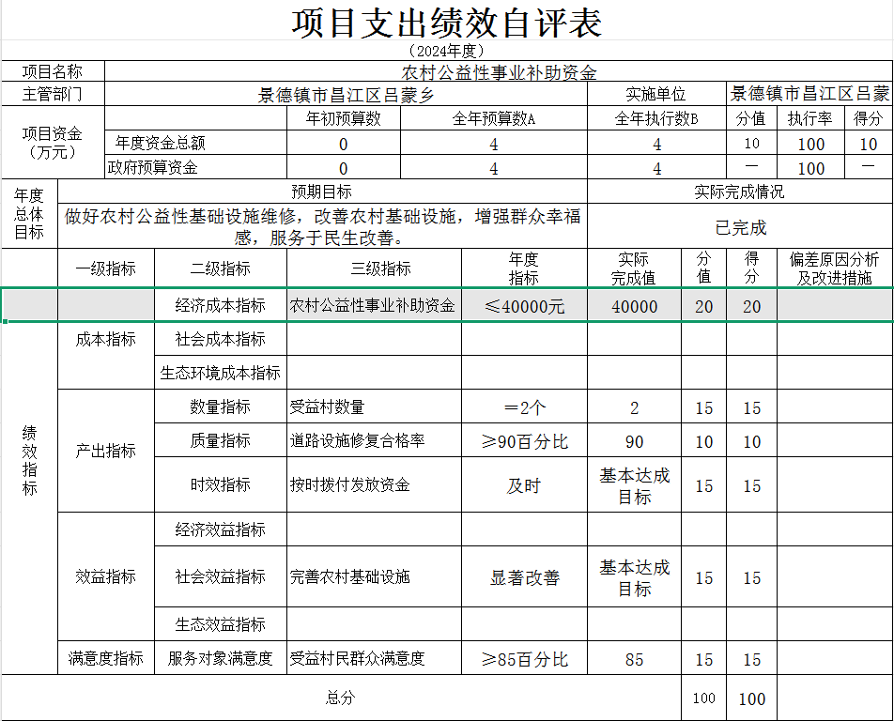

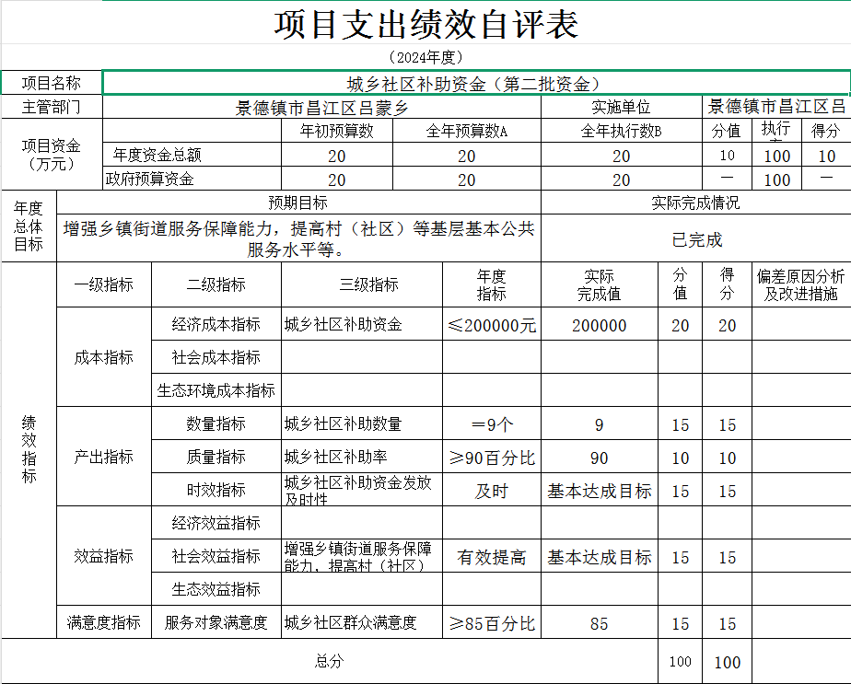

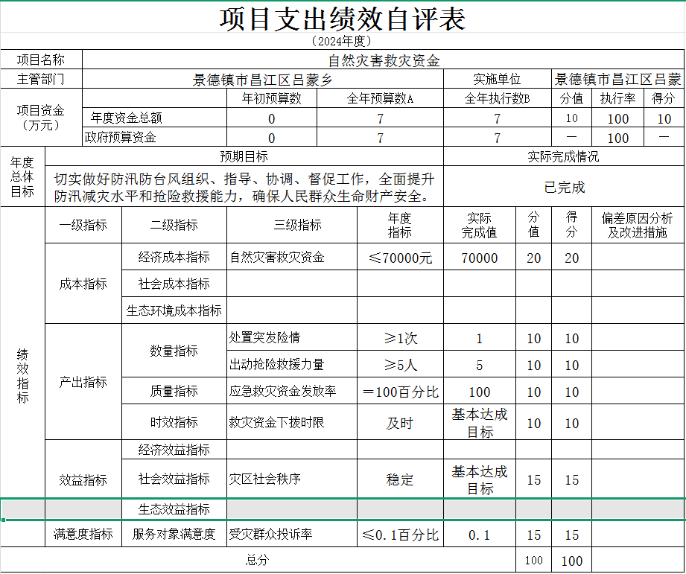

（三）部门评价项目绩效评价情况。
项目部门评价报告见第五部分附件。

第四部分 名词解释

一、收入科目
一、政府预算体系。具体包括四本预算，即：一般公共
预算、政府性基金预算、国有资本经营预算、社会保险基金
预算。这四本预算组成完整的政府预算体系，全面反映政府
收支总量、结构和管理活动，服务经济社会发展需要。
二、一般公共预算。是指是对以税收为主体的财政收入，
安排用于保障和改善民生、推动经济社会发展、维护国家安
全、维持国家机构正常运转等方面的收支预算。
三、政府性基金预算。是指国家对依照法律、行政法规的规定在一定期限内向特定对象征收、收取或者以出让土地、发行彩票等其他方式筹集的资金，专项用于特定公共事业发展的收支预算。其收入归属政府，不归属任何部门。
四、国有资本经营预算。是国家以所有者身份依法取得国有资本收益，并对所得收益进行分配而发生的各项收支预算。国有资本经营预算应当按照收支平衡原则编制，不列赤字，并安排资金调入一般公共预算。
五、社会保险基金预算。是根据国家社会保险和预算管理法律法规建立，对社会保险缴款、一般公共预算安排和其他方式筹集的资金，专项用于社会保险的收支预算。社会保险基金预算按照统筹层次和社会保险项目分别编制，包括基本养老保险基金、失业保险基金、基本医疗保险基金、工伤保险基金、生育保险基金等内容。
六、财政总收入。一般公共预算收入与政府性基金收入之和，反映本地区当年组织的财政收入总规模。
七、一般公共预算收入。是按照财政部规定的统一科目和口径统计的收入，包括地方固定收入以及中央与地方共享收入中地方所得部分。地方各级财政总收入减去上划中央、
自治区收入即为一般公共预算收入。
八、税收收入。是指政府为履行其职能，凭借公共权力，按照法律规定的标准和程序，向经济单位和个人强制地、无偿地取得财政收入的一种形式。具有强制性、无偿性、固定性三大特征。在现代市场经济条件下，税收具有组织财政收入、调节经济和调节收入分配的基本职能。
九、非税收入。非税收入是指除税收以外，由各级政府、国家机关、事业单位、代行政府职能的社会团体及其他组织依法利用政府权力、政府信誉、国家资源、国有资产或提供特定公共服务、准公共服务取得的财政性资金，是政府财政收入的重要组成部分。
十、政府性基金收入。是指各级人民政府及其所属部门根据法律、国家行政法规和中共中央、国务院有关文件的规定，为支持某项事业发展，按照国家规定程序批准，向公民、法人和其他组织收取或者以出让土地、发行彩票等其他方式筹集具有专项用途的资金所产生的收入。包括各种基金、资金、附加和专项收费收入。

二、支出科目
一、一般公共预算支出。也即通俗所称财政支出，指政府对上级转移性收入、本级一般公共预算收入等有计划的分配和使用而形成的支出。
二、政府性基金支出。是指政府用筹集的政府性基金收入安排的支出。
三、社会保险基金转移收入。因社会保险关系从异地转入本辖区而产生的社会保险基金收入。
四、社会保险基金转移支出。因社会保险关系从本辖区转出而产生的社会保险基金支出。
五、地方政府债券。从 2009 年起，为支持扩大内需，增加政府投资，财政部每年代理地方政府发行一定数额的政府债券。这是政府为实现公共财政职能、平衡财政收支、按照有借有还的信用原则筹集财政资金的一种方式。自2015年起，财政部通过转贷地方政府债券置换地方存量债务本金，地方财政此后主要负担债务利息支出。
六、财政体制。是处理上下级政府间财政关系的基本制度，包括政府间支出责任划分、收入划分和财政转移支付等基本要素。
七、转移支付。是指上级政府按照有关法律、财政体制和政策规定，给予下级政府的补助资金。财政转移支付包括为均衡地区间基本财力由下级政府统筹安排使用而设立的一般性转移支付以及用于办理特定事项设立的专项转移支付。财政转移支付以推进地区间基本公共服务均等化为主要目标，应以一般性转移支付为主，专项转移支付应建立健全定期评估和退出机制。
八、预算稳定调节基金。为更加科学合理地编制预算，保持预算的稳定性，各级一般公共预算可以设立预算稳定调节基金。预算稳定调节基金专门用于弥补短收年份预算执行收支缺口，安排使用纳入预算管理，接受人大的监督。预算稳定调节基金主要通过一般公共预算超收收入、结余收入以及盘活存量资金补充。
九、国库集中收付制度。是指财政部门代表政府设置国库单一账户体系，所有的财政性资金均纳入国库单一账户体系收缴、支付、管理的制度。
十、政府采购制度。是指各级国家机关、事业单位和团体组织，使用财政性资金采购依法制定的集中采购目录以内的或者采购限额标准以上的货物、工程和服务的行为。
十一、“三公”经费。指公务接待费、因公出国（境）
费用、公务用车购置及运行维护费。

三、相关专业名词
（一）“三公”经费：是指用财政拨款安排的因公出国（境）费、公务用车购置及运行维护费和公务接待费。其中，因公出国（境）费反映单位公务出国（境）的国际旅费、国外城市间交通费、住宿费、伙食费、培训费、公杂费等支出；公务用车购置及运行维护费反映单位公务用车车辆购置支出（含车辆购置税、牌照费），按规定保留的公务用车燃料费、维修费、过桥过路费、保险费、安全奖励费用等支出；公务接待费反映单位按规定开支的各类公务接待（含外宾接待）支出。
（二）机关运行经费：是指用财政拨款安排的为保障行政单位（包括参照公务员法管理的事业单位）运行用于购买货物和服务的各项资金，包括办公费、印刷费、邮电费、差旅费、会议费、福利费、日常维修费、专用材料及一般设备购置费、办公用房水电费、办公用房取暖费、办公用房物业管理费、公务用车运行维护费以及其他费用。

第五部分 附件
2024年吕蒙街道部门整体支出绩效评价报告
- 部门概况
1、部门主要职责职能，组织架构、人员及资产等基本情况。
中共吕蒙街道工作委员会领导本辖区经济、政治、文化、社会、生态文明建设等各项工作和基层社会治理；吕蒙街道办事处依法行使政府管理和服务职能。
主要职责是：
1、加强党的建设。落实基层党建工作责任制，全面加强党对各领域各方面工作的领导，着力夯实基层基础，切实抓好本区域党组织建设。
2、统筹区域发展。贯彻落实上级重大决策和建设规划，研究制定并组织实施本区域中长期发展规划和年度计划，全面实施区域振兴战略，统筹推进经济社会全面发展。
3、实施公共管理。负责辖区综合性管理工作，承担组织领导和综合协调辖区社会管理、生态环境保护、市场监管、人口管理等工作。
4、组织公共服务。组织实施与群众生活密切相关的各项公共服务，落实人力资源和社会保障、民政、教育、科技、文化、体育、卫生健康等领域和退役军人、妇女儿童、老年人、残疾人等方面的相关政策，不断提高公共服务质量。
5、维护公共安全。负责辖区内应急管理工作，构建公共安全防控体系，建立应对突发紧急事件的处理预案。
6、贯彻执行相关法律法规，落实党和国家的方针、政策，承担上级交办的其他事项。
2、部门基本情况
吕蒙街道共有预算单位1个，编制人数39人，在职人员36人，临聘人员100人。
本单位设立7个内设机构，分别是经济发展和财政办公室、乡党政办公室、乡社会治理办公室、乡社会事务办公室、敬老院、乡便民服务中心、综合执法队办公室。
3、资产总体情况
截至2024年12月31日，我单位资产总额（账面净值，下同）183.5万元，较上年增长7.77%。负债总额0.00万元,较上年增长0.00%。净资产183.5万元,较上年增长7.77%。
二、当年部门履职总体目标、工作任务。
2024年度主要工作实现的目标：保证街道及辖区内各村（社区）的正常运转，保证街道在职在编人员、临时人员、社区组干部等社区人员工资发放，做好各级安排的任务、履行自身岗位职责、服务辖区内群众；保证提升人居环境工作人员及保洁员工资发放，为不断提升人居环境打牢基础；做好扶贫工作；做好辖区内综治维稳工作；做好人口普查工作；做好新冠肺炎疫情防控工作；全面落实各项民生保障工作；深化巩固党建工作，做到街道和社区深度融合。
三、当年部门年度整体支出绩效目标。
1、保障街道村（社区）两级各项工作正常开展；
2、奋力冲刺重点项目攻坚，促进街道经济发展；
3、 完善基础设施建设与惠民项目资金的管理，道路修扩建、硬化工程等验收合格率达100%；
4、涉农资金补贴发放及时率达100%，
5、加强社会治安管理，村（居）民赴省进京上访控制为0；
6、灾害防治、安全生产、森林防火实现“零发生”，全面做好“底线”工作；
7、加速乡村振兴建设步伐；
四、当年部门预算及执行情况。
（一）、预算收入情况
吕蒙街道2024年度预算总收入合计5467.57万元，其中财政拨款收入4724.26万元，其他资金收入743.31万元。
(二)、支出决算情况
吕蒙街道2024年度支出合计5467.57万元，其中基本支出1943.06万元，项目支出3524.51万元。
(三)、财政拨款支出预算情况
吕蒙街道2024年度财政拨款支出4724.26万元，其中一般公共服务支出4300.59万元，社会保障和就业支出49.54万元，卫生健康支出24.15万元，城乡社区支出20万元，农林水支出285.57万元，住房保障支出37.16万元，灾害防治应急管理支出7万元，其他支出0.25万元。
二、评价工作开展情况
(一) 评价的目的和思路
为全面贯彻落实《中共昌江区委、昌江区人民政府关于全面实施预算绩效管理的实施意见》(昌党发(2022)6号)、昌财绩字(2023)1号昌江区财政局关于印发《昌江区区级项目支出和部门整体支出绩效评价管理暂行办法》的文件精神，通过从项目立项必要性、投入经济性、绩效目标合理性、实施方案可行性和筹资合规性五个方面建立科学、合理的预算绩效评价管理体系，提高财政资源的配置和使用效率。
- 评价方法和指标体系
评分见附件
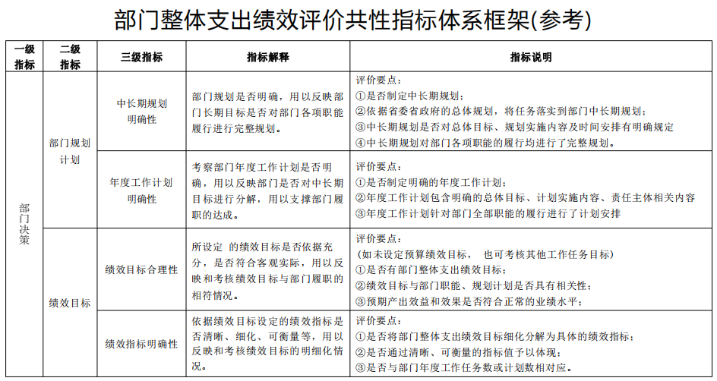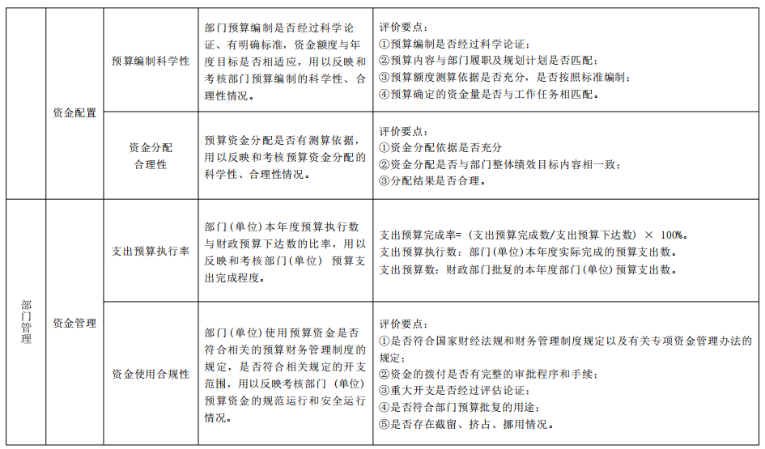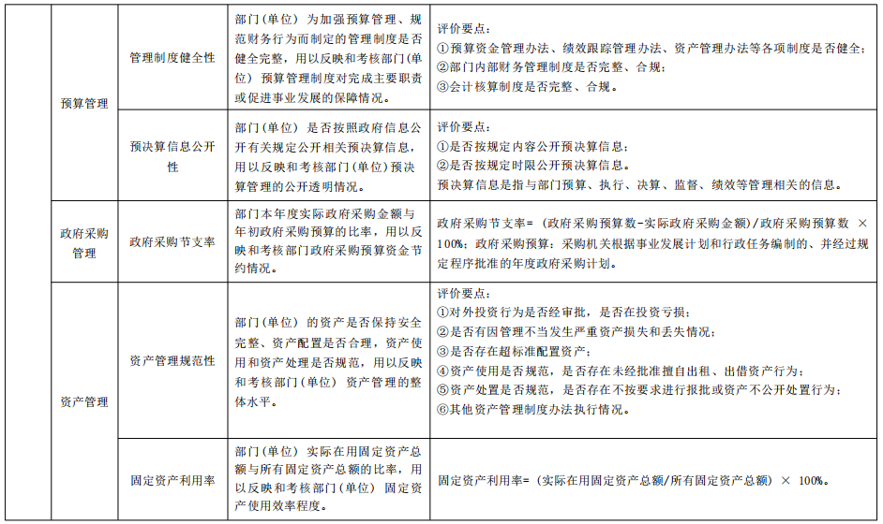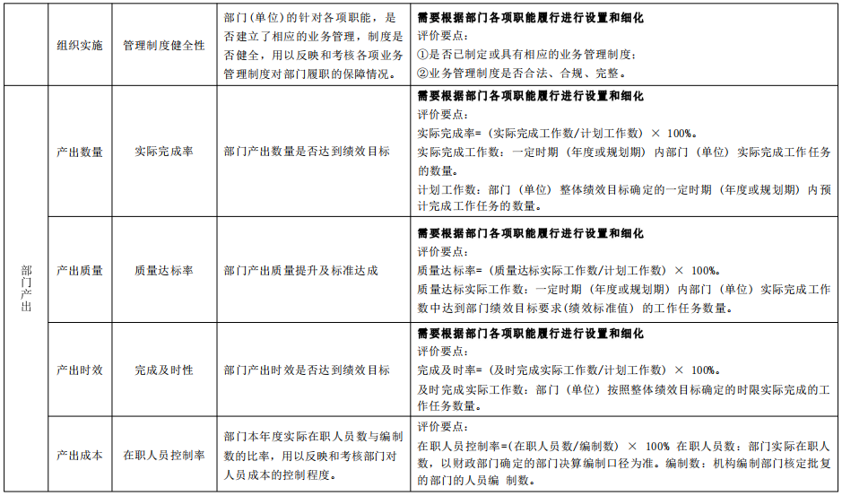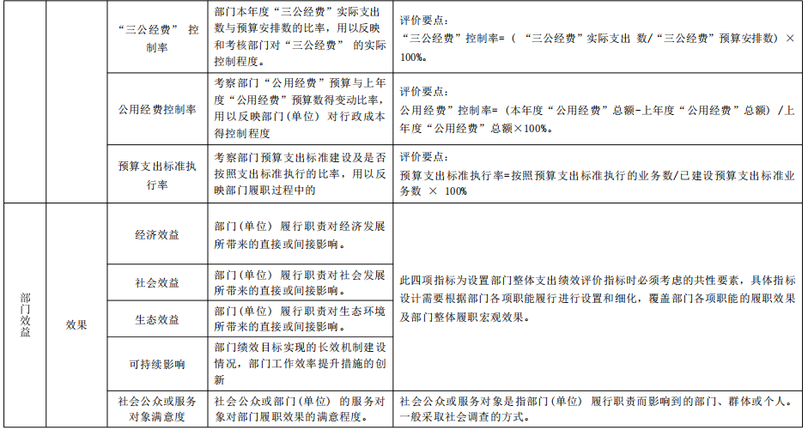

(三) 评价实施过程
收集项目资料，全面了解建设项目管理制度和流程、资金使用情况、受益群体的反馈情况，在收集和审核项目资料的基础上，制定了绩效评价指标体系，并进一步修改和完善，
最后根据评价标准和资料依据，进行了分析，得出评价结论。
三、评价总体结论
(一) 评价得分情况
根据资金绩效评价指标体系和绩效检查情况，财政资金整体绩效分值95分，从预算编制和执行情况、节能降耗情况、三公经费控制情况，项目支出管理规范和绩效情况等方面总体评价，实得94分。
(二) 评价总体结论
遵循“客观、公正、科学、规范”的原则建立事前绩效评估指标体系，对项目进行评估打分，按评估得分确定评估结果。根据评估指标得分，确定事前评估结果，分为优、良、中、低、差五个等级，其中90分（含）以上为优，80（含）～90分为良，70（含）～80分为中，60（含）～70分为低，60分以下为差。综上，部门整体支出被评为“优”。
四、部门整体支出绩效实现情况
(一) 部门决策完成情况
按照财政预算编制规定和要求，结合单位年度工作计划采取人员经费按照组织部审核过的工资进行编制，公用经费按定额编制的方法按时完成人员经费、日常公用经费编制工作，切实做到数据完整和准确无误。项目资金分配严格按照实际工作需要，依据项目进度和开展情况、合理安全、资金严格按照规范程序申请、管理和使用。通过项目实施已充分保障了工作需求，切实发挥工作职能，维护全街道经济、社会发展。
(二) 部门管理完成情况
认真执行《中华人民共和国会计法》、《中华人民共和国预算法》、《政府会计制度》。对项目资金的预算，提出具体的项目、目标和实施计划，精准编制项目支出绩效申报表，提供准确的项目支撑依据，切实做到项目资金编制的合理化、人性化，并在规定的时限内完整、准确的报送到财政部门。
（三）部门产出完成情况
从产出指标：数量、质量、时效等方面归纳反映年度主要计划任务完成情况。数量指标：指标1，街道基层组织运转“三保”人数139人。已完成139人；指标2，辖区内两违和常态长效整治村（社区）数量8个。已完成8个；指标3，街道宣传覆盖范围街道辖区内。已覆盖街道辖区内；质量指标：指标1，各村（社区）工作完成合格率90%。工作合格率已达到90%；指标2，街道宣传知晓率85%。已完成宣传知晓率85%；指标3，两违和常态长效工作合格率90%。工作合格率达到90%；时效指标：指标1，按时完成上级下达工作任务。按时完成工作；指标2，资金按时发放。已按时发放资金。
（四）部门效果完成情况
从部门效果完成情况看，经济效益指标：指标1，稳步提升经济，抓好招商引资、两违整治和常态长效工作。基本完成；社会效益指标：指标1，民生保障提高群众获得感、幸福感和安全感。有效保障提高了群众幸福感；生态效益指标：指标1，常态长效整治和两违整治，有效提升街道人居环境综合整治。基本完成；可持续影响指标：指标1，增强服务能力，抓好干部队伍建设，提升干部能力素质，有效激发乡镇干部工资动力，共创和谐社会。增强服务，提升干部能力素质，建设干部队伍，激发工作动力等工作基本完成。

五、部门整体支出绩效中存在问题及改进措施
- 主要问题及原因分析。
1、监督管理机制还有待加强
2、财务工作是一个单位的命脉，创新机制正在逐步加强，要求财务工作水平越来越高。
- 改进的方向和具体措施。
1、进一步完善财务制度，规范财经纪律，严格控制非生产性开支。
2、充实财务人员，加强财务人员培训，不断提高财务人员素质。

